Paramètres avancés
L'activité chat possède plusieurs options spécifiques :
- programmer la (ou les) prochaine(s) session(s) de chat ;
- accéder aux enregistrements des précédentes sessions ;
- restreindre l'accès aux enregistrements des précédentes sessions ;
- automatiser l'effacement des enregistrements des précédentes sessions.

Ouvrir le volet spécifique "Sessions de chat"
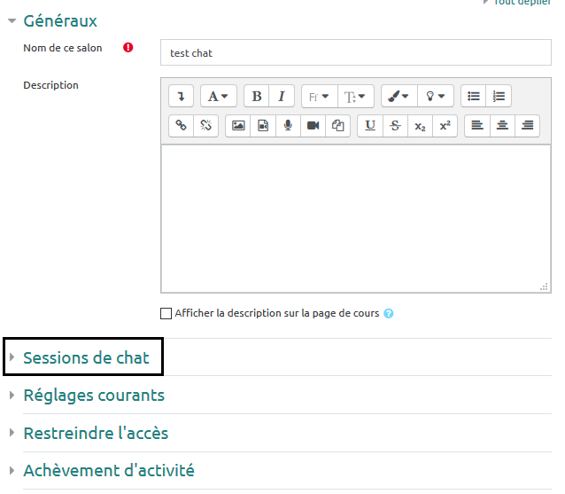

Je veux programmer la (ou les) prochaine(s) session(s) de chat
 | Les informations que vous sélectionnez seront visibles sur le calendrier du cours, accompagnées d'un lien menant directement au salon de discussion.

Étape 1 : indiquer la date et l'heure de la "Prochaine session"
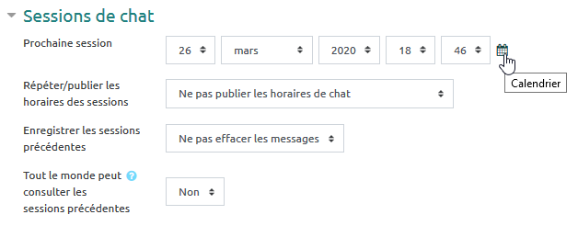
 | Inscrire une date et une heure ne restreint pas l'utilisation du salon à d'autres moments, c'est seulement un moyen de faire savoir à vos étudiants quand ils pourront vous y retrouver, ainsi que d'autres étudiants.

Étape 2 : indiquer s'il y aura une répétition des sessions de chat
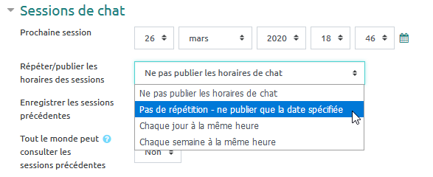
L'option de répétition peut être intéressante pour programmer des revues de projets hebdomadaires, pour faire un bilan des connaissances et savoirs apportés durant la semaine, pour répondre aux dernières questions.
 | La répétition ne peut être automatisée que si la session se fait soit tous les jours à la même heure soit une fois par semaine le même jour à la même heure.

Je veux accéder aux enregistrements des précédentes sessions

Étape 1 : cliquer sur "Consulter les sessions précédentes
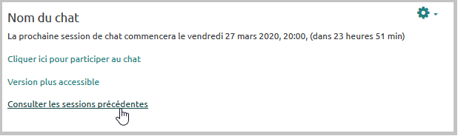

Étape 2 : cliquer sur "Lister toutes les sessions"
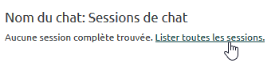

Étape 3 : cliquer sur "Consulter cette session"
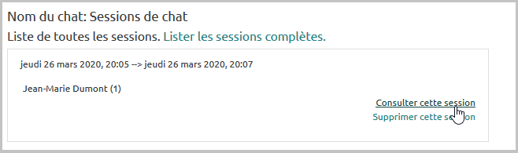

Je veux restreindre l'accès au chat à un groupe, à une période donnée...
Se reporter à la documentation sur les Restrictions d'accès

Je veux restreindre l'accès aux enregistrements des précédentes sessions
Dans le cas où le chat se reproduit en sessions à répétition, plusieurs enregistrements seront générés. Vous pouvez choisir de ne pas donner accès aux enregistrements des précédentes sessions.
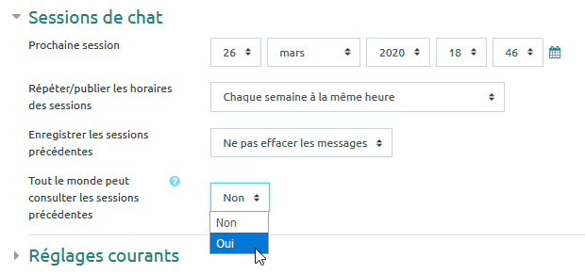
Les enseignants du cours peuvent toujours consulter les enregistrements des sessions précédentes.

Je veux automatiser l'effacement des enregistrements des précédentes sessions
Dans la zone “Enregistrer les sessions précédentes”, vous pouvez choisir combien de temps les enregistrements seront gardé et disponibles à la lecture.


